Мищенко Христина Александровна

Урок № 31 Химия 7 класс 24.06.2022

Тема урока: Закрепление по теме «Атомы. Химические элементы. Молекулы. Ионы».
Цели и задачи: закрепление изученного материала по теме «Атомы. Химические элементы. Молекулы. Ионы».

Добрый день, дорогие учащиеся 7 класса!

В рабочей тетради запишите число и тему урока.

- Теоретический материал.

Если атом теряет электрон (ē), он становится положительно заряженной частицей (+). Если атом присоединяет электрон (ē), он становится электроотрицательной частицей (-).

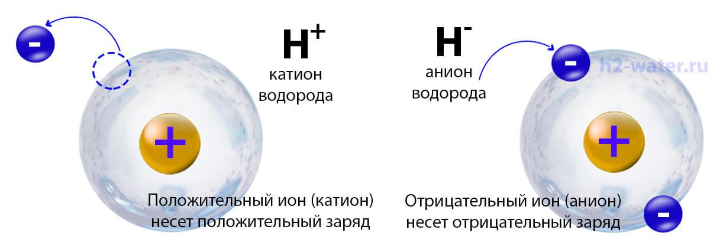

Отрицательно и положительно заряженный атом называется ионом.
Противоположно заряженные ионы притягиваются.

Посмотрите видео по теме: https://youtu.be/2rD7apeN3n0

- Закрепление материала.

Запишите в тетрадь предложенный материал и запомните его.

Спасибо за урок!
Работу выполняйте в рабочей тетради. После выполнения, делайте фотографию (скан) работы и высылайте на почту: kristina.mishchenko.1995@mail.ru

